各位同学在查看时请点击全屏查看
2018年昆明中考数学模拟试题
(全卷共三个大题，共23个小题，共4页；满分120分，考试时间120分钟)
一、数学模拟试题填空题(本大题共6小题，每小题3分，共18分)
1．－的相反数为____．
2．今年1至4月份，我省旅游业一直保持良好的发展势头，旅游收入累计达5 163 000 000元，用科学记数法表示是__5.163×10⁹__元．
3．二次根式有意义的取值范围是__x≥5__．
4．如图，用一个圆心角为90°，半径为4的扇形围成一个圆锥的侧面，该圆锥底面圆的半径为__1__．
5．如图，在△ABC中，点D，E分别是AB，AC的中点，∠A＝50°，∠ADE＝60°，则∠C的度数为__70°__．
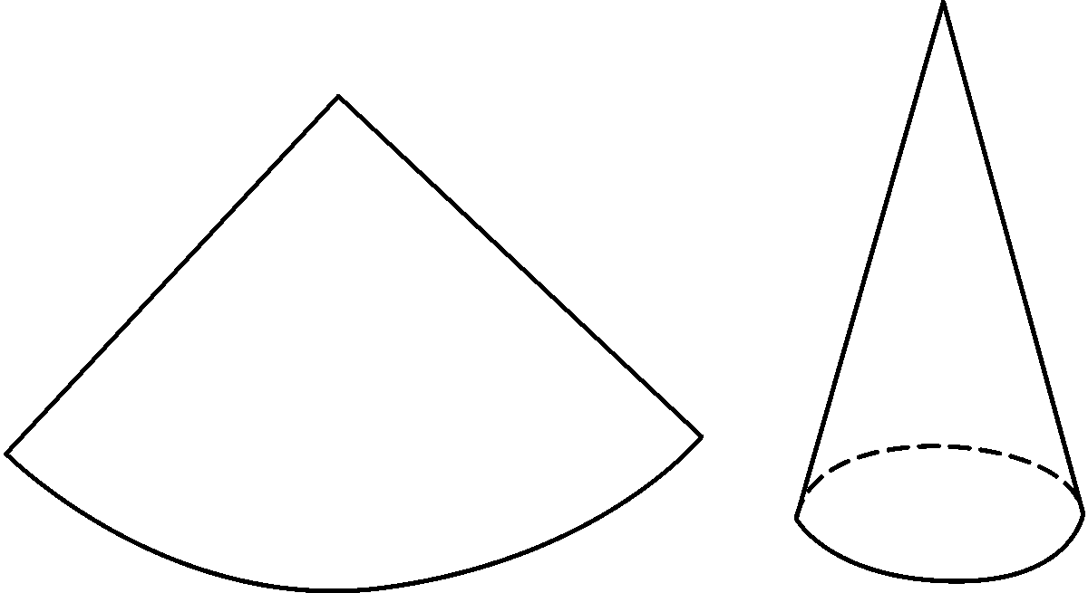(第4题图)
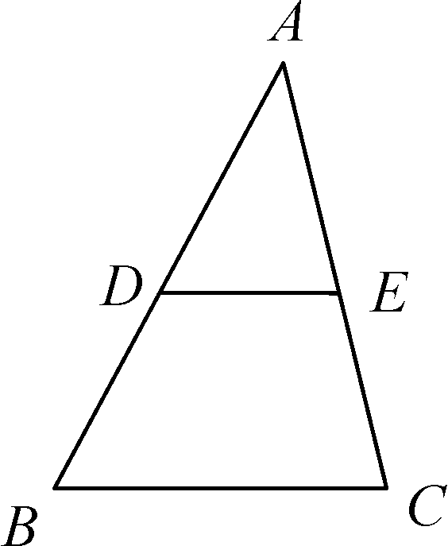(第5题图)
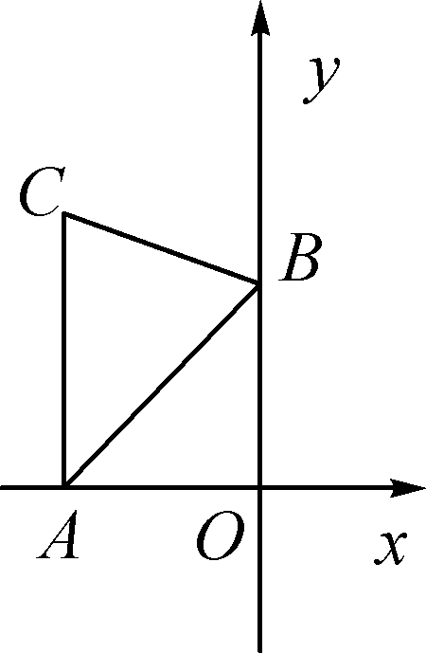(第6题图)

6．如图，AC⊥x轴于点A，点B在y轴的正半轴上，∠ABC＝60°，AB＝4，BC＝2，点D为AC与反比例函数y＝的图象的交点，若直线BD将△ABC的面积分成1∶2的两部分，则k的值为__－4或－8__．
二、选择题(本大题共8小题，每小题只有一个正确答案，每小题4分，共32分)
7．－6的绝对值是( B )
A．－6 B．6 C．±6 D．－
8．下列运算正确的是( D )
A．5x－3x＝2 B．(x－1)²＝x²－1
C．(－2x²)³＝－6x⁶ D．x⁶÷x²＝x⁴
9．在一次中学生田径运动会上，参加男子跳高的15名运动员的成绩如下表：
跳高成绩(m) | 1.50 | 1.55 | 1.60 | 1.65 | 1.70 | 1.75
跳高人数 | 1 | 3 | 2 | 3 | 5 | 1
这些运动员跳高成绩的中位数和众数分别是( A )
A．1.65，1.70 B．1.70，1.65 C．1.70，1.70 D．3，5
10．如图，在长为100 m，宽为80 m的矩形场地上修建两条宽度相等且互相垂直的道路，剩余部分进行绿化，要使绿化面积为7 644 m²，则道路的宽应为多少米？设道路的宽为x m，则可列方程为( C )
A．100×80－100x－80x＝7 644 B．(100－x)(80－x)＋x²＝7 644
C．(100－x)(80－x)＝7 644 D．100x＋80x＝356
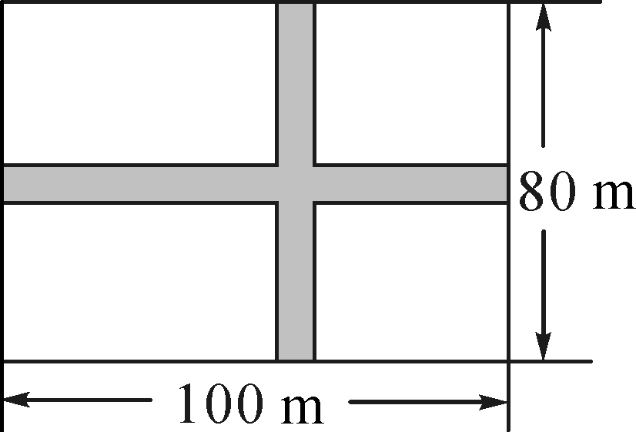(第10题图)
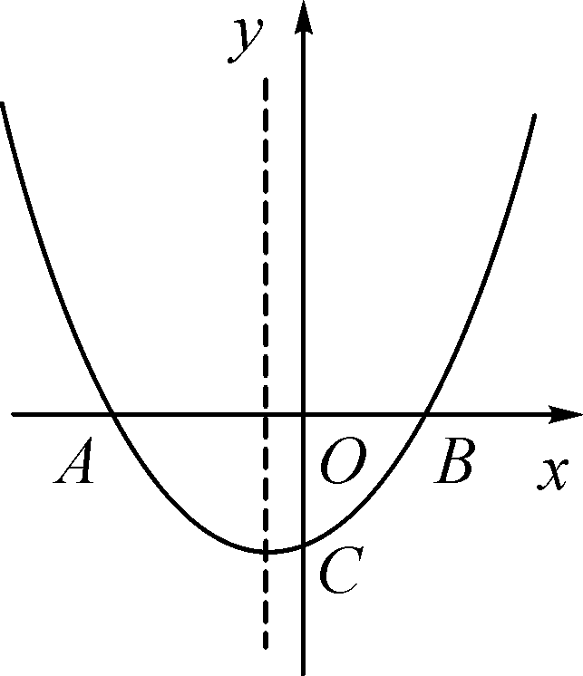(第11题图)

11．如图，抛物线y＝ax²＋bx＋c的图象交x轴于A(－2，0)和点B，交y轴负半轴于点C，且OB＝OC.下列结论：
①2a－c＝2；②a＝；③ac＝b－1；④>0.
其中正确的个数有( C )
A．1个 B．2个 C．3个 D．4个
12．已知关于x的一元二次方程mx²－(m＋2)x＋2＝0有两个不相等的实数根x₁，x₂.则m的取值范围是( A )
A．m≠0且m≠2 B．m≠0
C．m≠2 D．m≠－2
13．如图，AB是⊙O的直径，且经过弦CD的中点H，已知cos∠CDB＝，BD＝5，则OH的长度为( D )
A. B. C．1 D.
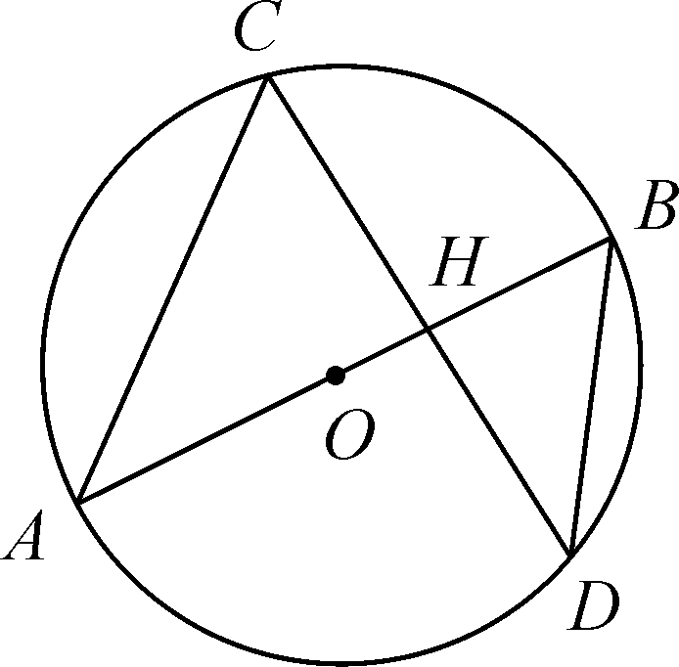(第13题图)
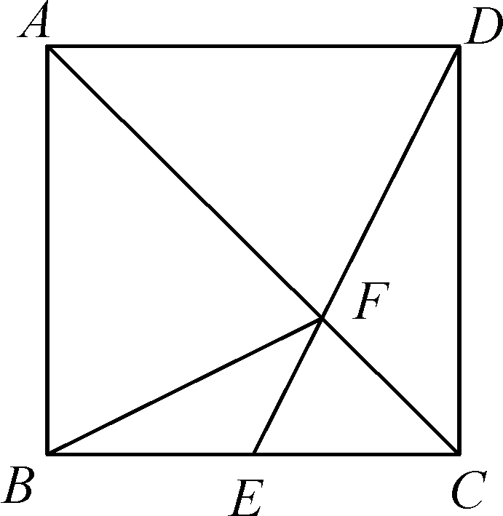(第14题图)

14．如图，已知正方形ABCD，点E是BC边的中点，DE与AC相交于点F，连接BF，下列结论：①S_{△ABF}＝S_{△ADF}；②S_{△CDF}＝4S_{△CEF}；③S_{△ADF}＝2S_{△CEF}；④S_{△ADF}＝2S_{△CDF}，其中正确的是( C )
A．①③ B．②③ C．①④ D．②④
三、解答题(本大题共9小题，共70分)
15．(6分)先化简÷，再求值，请你从－1≤x＜3的范围内选取一个你喜欢的整数作为x的值．
解：原式＝÷
＝·
＝，
由－1≤x＜3，x为整数，得到x＝－1，0，1，2，
经检验，x＝－1，0，1不合题意，舍去，
则当x＝2时，原式＝4.
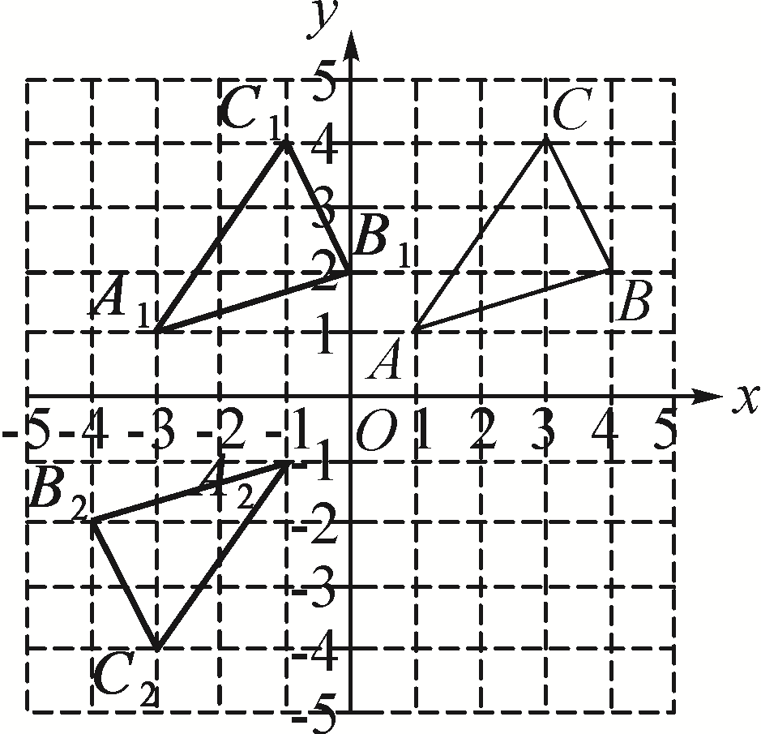
16．(7分)如图，△ABC三个顶点的坐标分别为A(1，1)，B(4，2)，C(3，4)．
(1)请画出将△ABC向左平移4个单位长度后得到的图形△A₁B₁C₁；
(2)请画出△ABC关于原点O成中心对称的图形△A₂B₂C₂；
(3)在x轴上找一点P，使PA＋PB的值最小，请直接写出点P的坐标．
解：(1)如图所示；
(2)如图所示；
(3)点P的坐标为(2，0)．
17．(7分)如图，点E，F在AB上，AD＝BC，∠A＝∠B，AE＝BF.
求证：△ADF≌△BCE.
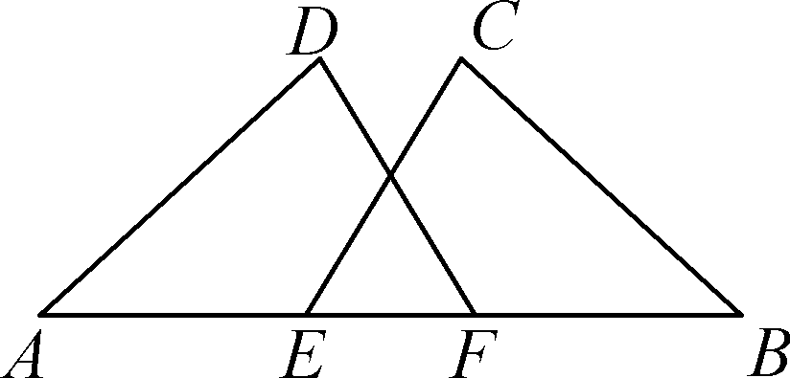
证明：∵AE＝BF，
∴AE＋EF＝BF＋EF，即AF＝BE.
在△ADF和△BCE中，

∴△ADF≌△BCE.
18．(7分)某校为了解九年级学生近两个月“推荐书目”的阅读情况，随机抽取了该年级的部分学生，
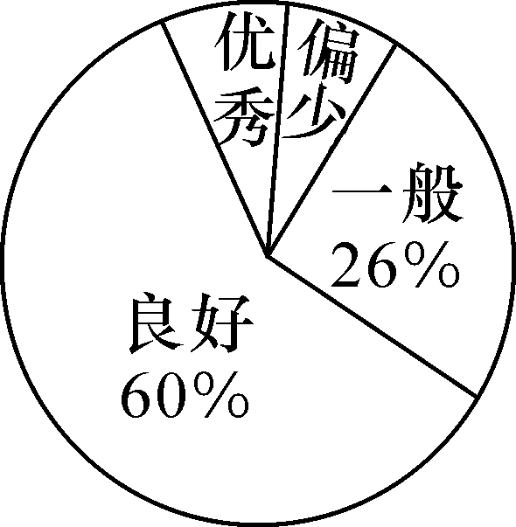
调查了他们每人“推荐书目”的阅读本数．设每名学生的阅读本数为n，并按以下规定分为四档：当n<3时，为“偏少”；当3≤n<5时，为“一般”；当5≤n<8时，为“良好”；当n≥8时，为“优秀”．将调查结果统计后绘制成如图不完整的统计图表：
阅读本数n(本) | 1 | 2 | 3 | 4 | 5 | 6 | 7 | 8 | 9
人数(名) | 1 | 2 | 6 | 7 | 12 | x | 7 | y | 1
请根据以上信息回答下列问题：
(1)分别求出统计表中的x，y的值；
(2)估计该校九年级400名学生中为“优秀”档次的人数；
(3)从被调查的“优秀”档次的学生中随机抽取2名学生介绍读书体会，请用列表或画树状图的方法求抽取的2名学生中有1名阅读本数为9的概率．
解：(1)由图表可知被调查学生中“一般”档次的有6＋7＝13(人)，所占的比例是26%，所以调查的学生总数是13÷26%＝50.
则调查学生中“良好”档次的人数为50×60%＝30，
所以x＝30－(12＋7)＝11，
y＝50－(1＋2＋6＋7＋12＋11＋7＋1)＝3；
(2)由样本数据可知“优秀”档次所占的比例是＝0.08＝8%，
400×8%＝32(人)，
∴估计九年级400名学生中为“优秀”档次的人数为32人；
(3)分别用A，B，C表示阅读本数是8的学生，用D表示阅读本数是9的学生，根据题意画出树状图：
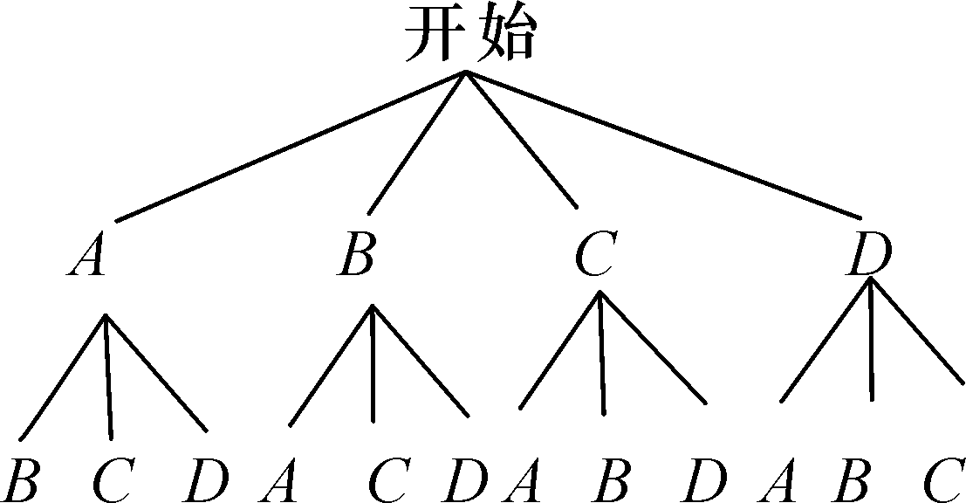
或列表：

 | A | B | C | D
A |  | (A，B) | (A，C) | (A，D)
B | (B，A) |  | (B，C) | (B，D)
C | (C，A) | (C，B) |  | (C，D)
D | (D，A) | (D，B) | (D，C)
由树状图或列表可知，共有12种等可能的结果，其中所抽取的2名学生中有1名阅读本数为9的有6种．
∴抽取的2名学生中有1名阅读本数为9的概率P＝＝.
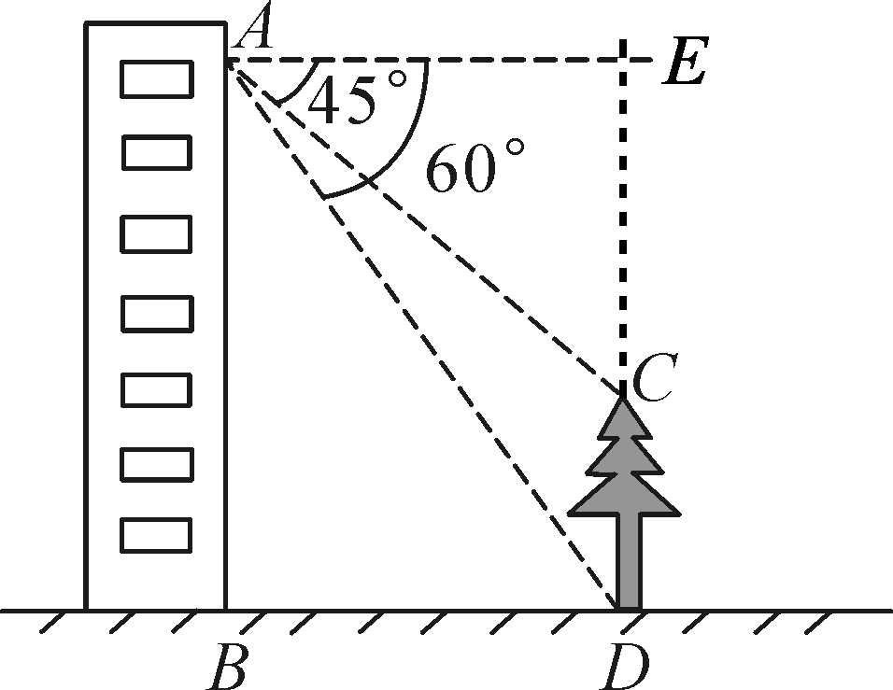
19．(7分)如图，小明在自家楼房的窗户A处，测量楼前的一棵树CD的高．现测得树顶C处的俯角为45°，树底D处的俯角为60°，楼底到大树的距离BD为20 m．请你帮助小明计算树的高度．(精确到0.1 m)
解：过点A作AE∥BD交DC的延长线于点E.
则∠AEC＝∠BDC＝90°.
∵∠EAC＝45°，∴∠ECA＝45°，∴AE＝CE.
∵AE＝BD＝20，
∴EC＝20.
∵tan∠EAD＝，
∴ED＝20·tan60°＝20，
CD＝ED－EC＝20－20≈14.6(m)．
答：树高约为14.6 m.
20．(7分)“世界那么大，我想去看看”一句话红遍网络，骑自行车旅行越来越受到人们的喜爱，各种品牌的山地自行车相继投放市场．顺风车行经营的A型车去年6月份销售总额为3.2万元，今年经过改造升级后A型车每辆销售价比去年增加400元，若今年6月份与去年6月份卖出的A型车数量相同，则今年6月份A型车销售总额将比去年6月份销售总额增加25%.
(1)求今年6月份A型车每辆销售价多少元；(用列方程的方法解答)
(2)该车行计划7月份新进一批A型车和B型车共50辆，且B型车的进货数量不超过A型车数量的两倍，应如何进货才能使这批车获利最多？
A，B两种型号车的进货和销售价格如表：
 | A型车 | B型车
进货价格(元/辆) | 1 100 | 1 400
销售价格(元/辆) | 今年的销售价格 | 2 400
解：(1)设去年A型车每辆x元，那么今年每辆(x＋400)元．
根据题意得＝，
解得x＝1 600，
经检验，x＝1 600是方程的解．∴x＋400＝2 000.
答：今年A型车每辆2 000元；
(2)设今年7月份进A型车m辆，则B型车(50－m)辆，获得的总利润为y元．
根据题意得50－m≤2m，解得m≥16，m为整数．
y＝(2 000－1 100)m＋(2 400－1 400)(50－m)
＝－100m＋50 000，
∵－100<0，∴y随m的增大而减小，
∴当m＝17时，可以获得最大利润．
答：进货方案是A型车17辆，B型车33辆．
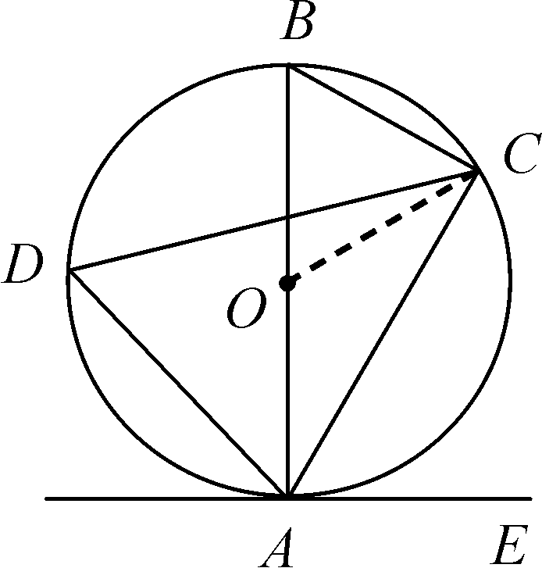
21．(8分)如图，已知AB是⊙O的直径，点C，D在⊙O上，点E在⊙O外，∠EAC＝∠D＝60°.
(1)求∠ABC的度数；
(2)求证：AE是⊙O的切线；
(3)当BC＝4时，求劣弧AC的长．
解：(1)∵∠ABC与∠D都是AC所对的圆周角，
∴∠ABC＝∠D＝60°；
(2)∵AB是⊙O的直径，
∴∠ACB＝90°，
∴∠BAC＝90°－60°＝30°，
∴∠BAE＝∠BAC＋∠EAC＝30°＋60°＝90°，
即BA⊥AE，∴AE是⊙O的切线；
(3)连接OC.
∵∠ABC＝60°，∴∠AOC＝120°，
∴OB＝OC＝BC＝4，
∴劣弧AC的长为＝π.
22．(9分)已知：如图，在四边形ABCD中，AD∥BC，∠DCB＝90°，E是AD的中点，点P是BC边上的动点(不与点B重合)，EP与BD相交于点O.
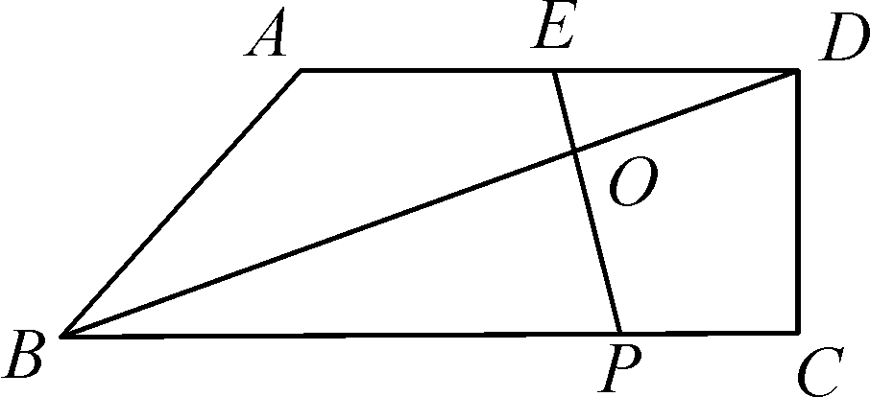
(1)当P点在BC边上运动时，求证：△BOP∽△DOE；
(2)设(1)中的相似比为k，若AD∶BC＝2∶3.请探究：当k为下列三种情况时，四边形ABPE是什么四边形？①当k＝1时，是____；②当k＝2时，是____；③当k＝3时，是____．并证明k＝2时的结论．
解：(1)∵AD∥BC，
∴∠OBP＝∠ODE.
在△BOP和△DOE中，
∠OBP＝∠ODE，
∠BOP＝∠DOE，
∴△BOP∽△DOE(有两个角对应相等的两三角形相似)
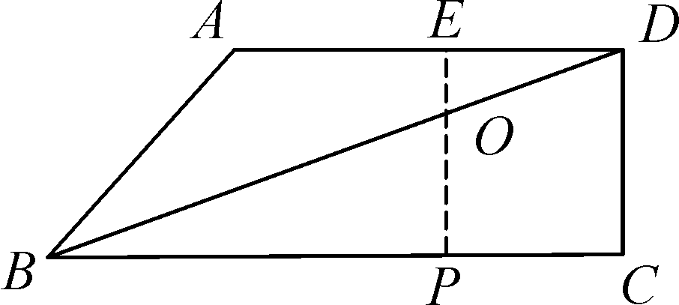
(2)①平行四边形；
②直角梯形；
③等腰梯形；
证明：∵k＝2时，＝2，
∴BP＝2DE＝AD.
∵AD∶BC＝2∶3，∴BC＝AD，
∴PC＝BC－BP＝AD－AD＝AD＝ED，
又∵ED∥PC，∴四边形PCDE是平行四边形．
∵∠DCB＝90°，∴四边形PCDE是矩形，
∴∠EPB＝90°，
又∵AD∥BC，AB与DC不平行，
∴AE∥BP，AB与EP不平行，
∴四边形ABPE是直角梯形．
23．(12分)如图，已知抛物线y＝ax²＋bx－3(a≠0)与x轴交于A，B两点，过点A的直线l与抛物线交于点C，其中A点的坐标是(1，0)，C点坐标是(4，－3)．
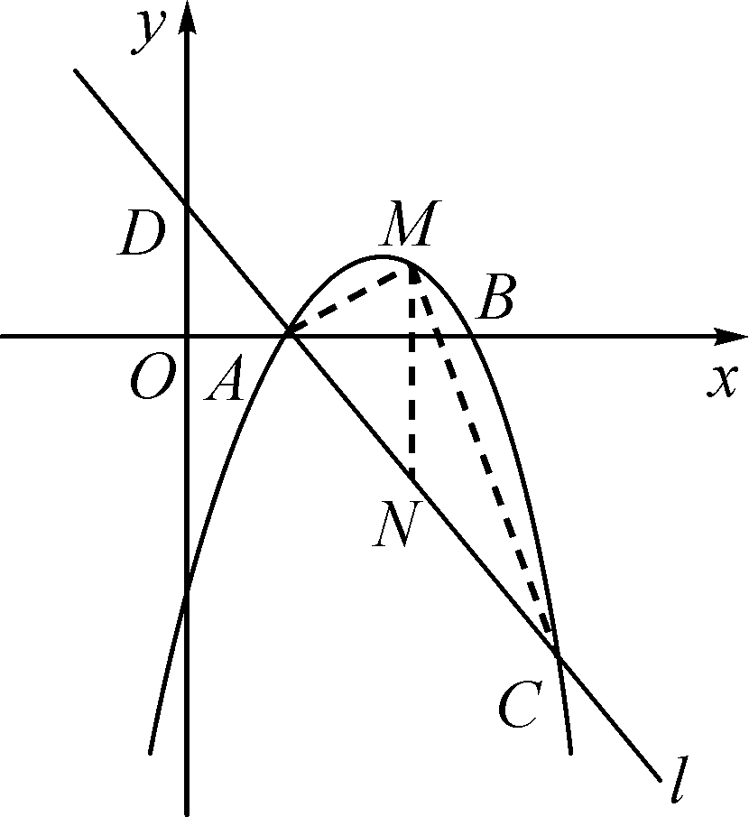
(1)求抛物线的解析式；
(2)点M是(1)中抛物线上一个动点，且位于直线AC的上方，试求△ACM的最大面积以及此时点M的坐标；
(3)抛物线上是否存在点P，使得△PAC是以AC为直角边的直角三角形？如果存在，求出P点的坐标；如果不存在，请说明理由．
解：(1)将A(1，0)，C(4，－3)代入y＝ax²＋bx－3得
解得
即抛物线的解析式为：y＝－x²＋4x－3；
(2)设M(a，－a²＋4a－3)，
设直线AC的解析式为y＝kx＋b，将A(1，0)，C(4，－3)代入得
解得
∴直线AC的解析式为：y＝1－x.
如图，过M作x轴的垂线交AC于点N，则N(a，1－a)，
则MN＝y_{M}－y_{N}＝－a²＋4a－3－(1－a)＝－a²＋5a－4.
S_{△AMC}＝S_{△AMN}＋S_{△CMN}
＝·MN·(x_{C}－x_{A})
＝(3－1)(－a²＋5a－4)
＝－＋，
当a＝时，面积最大，且为，
此时M；
(3)存在，理由如下：
当∠ACP＝90°时，由AC斜率为－1，可得CP斜率为1，
此时CP：y＝x－7，
由CP解析式和抛物线解析式得：
解得：或(不合题意，舍去)，
∴P(－1，－8)；
当∠CAP＝90°时，由AC的斜率为－1，可得AP的斜率为1，
此时AP：y＝x－1，
由AP解析式和抛物线解析式得：
解得：或(不合题意，舍去)，
∴P(2，1)．
故存在点P，且为(－1，－8)或(2，1)，使得△PAC是以AC为直角边的直角三角形．

